Projeto de Vendas do Walmart
Limpeza de dados e análise de vendas, desemprego, CPI e preço do combustível

1. Introdução
Este relatório documenta a limpeza e a análise do conjunto de dados de vendas do Walmart (Kaggle, mikhail1681/walmart-sales), contendo 6.435 registros semanais de 45 lojas, entre 05/02/2010 e 26/10/2012. As colunas incluem vendas semanais (Weekly_Sales), indicador de feriado (Holiday_Flag), temperatura, preço do combustível, CPI (Índice de Preços ao Consumidor) e taxa de desemprego.
O objetivo é (1) padronizar e limpar os dados conforme critérios definidos, e (2) responder a quatro perguntas de negócio sobre os fatores que influenciam as vendas.

2. Limpeza dos Dados
Foram aplicados os seguintes critérios de limpeza:
- Ordenação dos registros por número da loja (crescente) e, em seguida, por data (crescente).
- Conversão da data do formato original (DD-MM-AAAA) para o formato solicitado MM-DD-AAAA.
- Weekly_Sales arredondado para 2 casas decimais.
- Temperature arredondada para o número inteiro mais próximo.
- Fuel_Price arredondado para 2 casas decimais.
- CPI arredondado para 3 casas decimais.
- Unemployment arredondado para 3 casas decimais.
- Verificação de dados ausentes: o dataset original já não continha nenhum valor nulo nas 6.435 linhas x 8 colunas — a checagem foi feita antes e depois da limpeza para confirmar.
Exemplo de registros após a limpeza (loja 1, primeiras semanas):
Store | Date | Weekly_Sales | Holiday_Flag | Temperature | Fuel_Price | CPI | Unemployment
1 | 02-05-2010 | 1,643,690.90 | 0 | 42 | 2.57 | 211.096 | 8.106
1 | 02-12-2010 | 1,641,957.44 | 1 | 39 | 2.55 | 211.242 | 8.106
1 | 02-19-2010 | 1,611,968.17 | 0 | 40 | 2.51 | 211.289 | 8.106

3. Perguntas de Negócio

3.1 Quais feriados afetam mais as vendas semanais?
O dataset contém quatro feriados marcados via Holiday_Flag: Super Bowl (fevereiro), Dia do Trabalho/Labor Day (setembro), Ação de Graças/Thanksgiving (novembro) e Natal (última semana de dezembro). Comparando a média de vendas semanais em cada feriado com a média das semanas sem feriado (US$ 1.041.256,38):
Feriado | Vendas médias (US$) | Vs. média sem feriado
Ação de Graças (Thanksgiving) | 1.471.273,00 | +41,3%
Super Bowl | 1.079.128,00 | +3,6%
Dia do Trabalho (Labor Day) | 1.042.427,00 | +0,1%
Natal (Christmas) | 960.833,00 | -7,7%
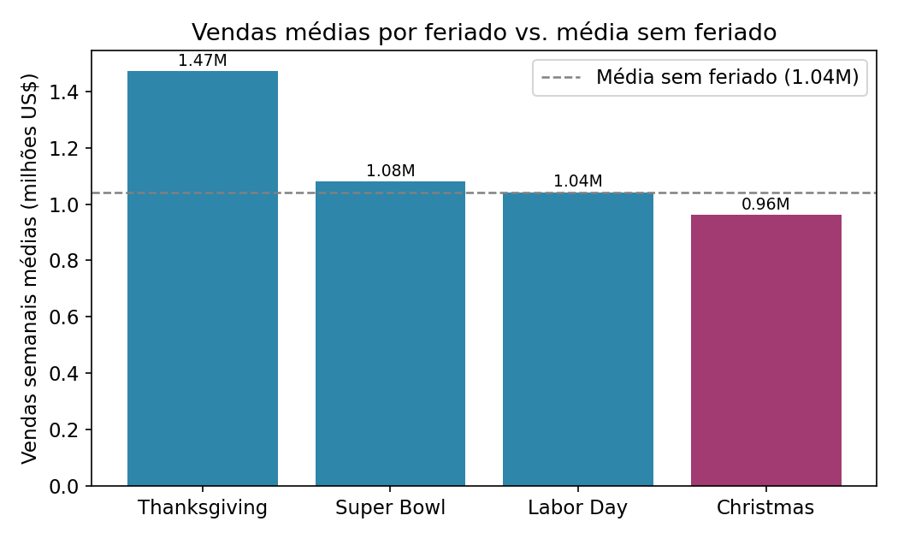
Ação de Graças é, disparado, o feriado que mais impulsiona as vendas semanais (+41% acima da média), provavelmente por concentrar as compras de Black Friday na mesma semana no dataset. Super Bowl tem um efeito positivo moderado. Curiosamente, a semana de Natal marcada no dataset apresenta vendas abaixo da média — isso ocorre porque a data marcada (última semana de dezembro) já é pós-Natal, quando o pico de compras já passou.

3.2 Quais lojas têm a menor e a maior taxa de desemprego? Quais fatores impactam isso?
Grupo | Loja | Desemprego médio (%)
Menor desemprego | 23 | 4,80
Menor desemprego | 40 | 4,80
Menor desemprego | 4 | 5,96
Maior desemprego | 38 | 13,12
Maior desemprego | 12 | 13,12
Maior desemprego | 28 | 13,12
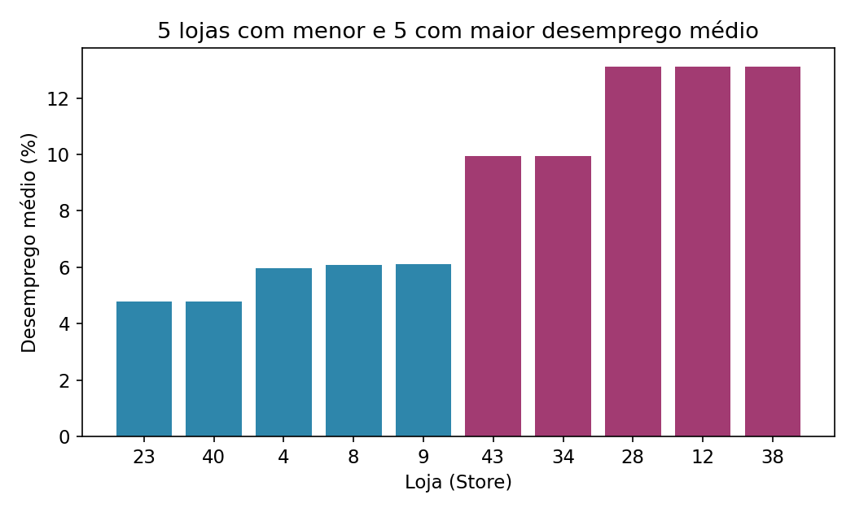
As lojas 23 e 40 têm o menor desemprego médio (~4,8%), enquanto as lojas 12, 28 e 38 têm o maior (~13,1%). Como o dataset não traz a localização geográfica das lojas, essas diferenças provavelmente refletem a economia regional de cada loja: cidades/regiões com maior diversificação industrial e mercado de trabalho mais aquecido tendem a ter taxas de desemprego mais baixas, enquanto regiões dependentes de poucas indústrias, ou mais afetadas pela crise financeira de 2008-2009, apresentam taxas mais altas. Isso é uma hipótese razoável, mas exigiria dados adicionais (ex: estado/cidade da loja) para confirmar.

3.3 Existe correlação entre CPI e Vendas Semanais? Ela muda com o Holiday_Flag?
Cenário | Correlação de Pearson (CPI x Vendas)
Geral (todas as semanas) | -0,073
Sem feriado (Holiday_Flag = 0) | -0,072
Com feriado (Holiday_Flag = 1) | -0,081
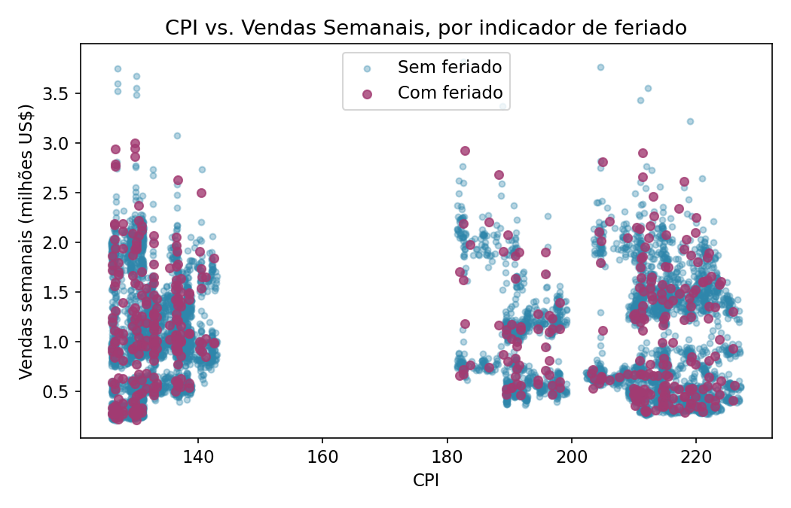
A correlação entre CPI e vendas semanais é fraca e levemente negativa em todos os cenários (-0,07 a -0,08), ou seja, aumentos no CPI não estão associados a variações relevantes nas vendas. A diferença entre semanas com e sem feriado é mínima (-0,081 vs -0,072), sugerindo que o feriado não altera de forma significativa essa relação. Na prática, isso indica que a inflação (CPI), isoladamente, não é um bom preditor do volume de vendas semanais neste dataset — outros fatores (sazonalidade, feriados, loja) pesam mais.

3.4 Por que o preço do combustível está incluído? O que se pode concluir sobre ele?
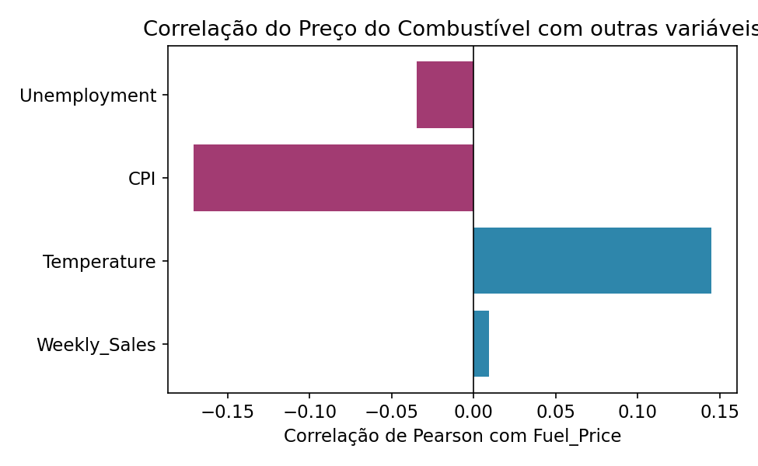
O preço do combustível provavelmente foi incluído porque impacta tanto o poder de compra do consumidor (menos dinheiro disponível para outras compras quando o combustível está caro) quanto os custos logísticos e operacionais do próprio Walmart (transporte de mercadorias). É uma variável macroeconômica natural para tentar explicar variações de vendas.
No entanto, os dados mostram que essa hipótese não se confirma fortemente: a correlação entre Fuel_Price e Weekly_Sales é praticamente nula (0,009). Fuel_Price tem correlação fraca com Temperature (0,145) e uma correlação negativa fraca a moderada com CPI (-0,171), o que faz sentido, considerando que ambos refletem condições econômicas mais amplas, mas não necessariamente andam juntos de forma direta. A conclusão é que, isoladamente, o preço do combustível tem pouco poder explicativo sobre as vendas semanais neste conjunto de dados.

4. Conclusão
- Ação de Graças é o feriado com maior impacto positivo nas vendas; Natal (conforme marcado no dataset) aparece abaixo da média.
- As taxas de desemprego variam bastante entre lojas (4,8% a 13,1%), provavelmente refletindo diferenças econômicas regionais não capturadas diretamente no dataset.
- CPI tem correlação fraca e negativa com vendas, tanto em semanas normais quanto de feriado.
- Fuel_Price tem correlação praticamente nula com vendas, sugerindo que, sozinho, não explica bem o comportamento do consumidor neste dataset.
Limitação: o dataset não identifica o feriado específico por nome, apenas por data, então a atribuição dos feriados (Super Bowl, Labor Day, Thanksgiving, Christmas) foi feita por inferência a partir das datas conhecidas do dataset original do Kaggle.

